Opis przedmiotu zamówienia:
- 2000 sztuk gwizdków ratowniczych ze sznurkiem
Specyfikacja:
Kolor sznurka:
czarny
Materiał:
metal
Rozmiar:
4,5 x 1,8 x 2,1 cm
Znakowanie:
Grawer/ logo UŚ na bocznej ( okrągłej) ściance gwizdka
Gwizdek ze sznurkiem z poliestru, można go zawiesić na szyi albo wieszaku, wydaje głośny sygnał, zapakowany w brązowy kartonik, produkt wykonany z metalu
Grafika po stronie zamawiającego, pliki zostaną przesłane po wyłonieniu wykonawcy
Zdjęcie poglądowe:

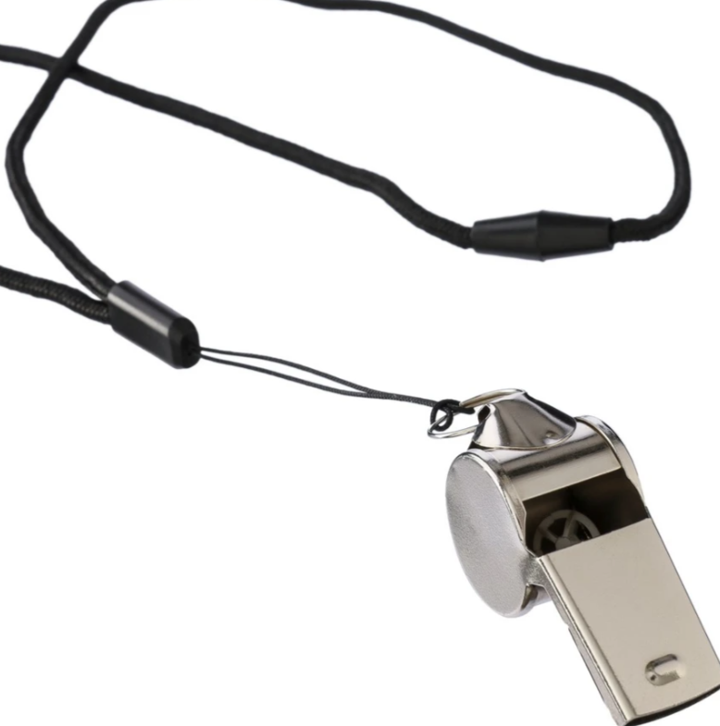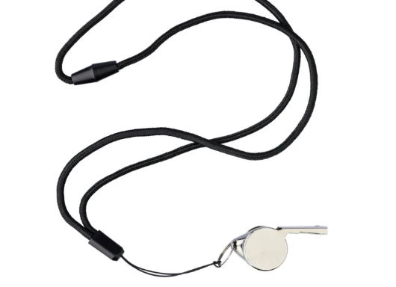

Wyłoniony zwycięzca przed przystąpieniem do całościowej realizacji będzie zobowiązany o przesłanie wizualizacji wszystkich przedmiotów. Pliki z grafiką zostaną przesłane przez Uniwersytet Śląski.

- Termin i sposób realizacji zamówienia: w nieprzekraczalnym terminie
do 21.11.2025
- Miejsce realizacji zamówienia:
ul. Bankowa 12, 40-007 Katowice, Sklep Uniwersytecki hol w Rektoracie pok. 0.19
Warunki płatności:
- Podstawą dokonania płatności będzie prawidłowo wystawiona faktura VAT oraz podpisany obustronnie protokół odbioru.
- Zamawiający wypłaci Wykonawcy wynagrodzenie na rachunek bankowy Wykonawcy wskazany na fakturze w terminie 14 dni od daty przyjęcia przez Zamawiającego prawidłowo sporządzonej faktury.

